**Introduction aux cmdlets de PowerShell pour la gestion IIS (WEB)**

Ce laboratoire doit être fait individuellement sur votre serveur virtuel 1

**Objectif**

* Maîtriser les principaux cmdlets qui permettent de configurer des sites Web.

**Documentation**

* L'aide de PowerShell

**Travail**

* L'étudiant est invité à prendre des notes suite à son expérience avec ces cmdlets.
* L'étudiant doit consulter l'aide de PowerShell pour documenter et améliorer sa connaissance des cmdlets qui sont dans ce laboratoire.

**Vérification de la configuration IP du SERVEUR1**

La configuration IP du SERVEUR1 est constituée de onze adresses IP:

* 192.168.1.10/24
* 192.168.1.101/24
* 192.168.1.102/24
* 192.168.1.103/24
* 192.168.1.104/24
* 192.168.1.105/24
* 192.168.1.106/24
* 192.168.1.107/24
* 192.168.1.108/24
* 192.168.1.109/24
* 192.168.1.110/24

**Exercice 1 - Étude de plusieurs cmdlets du module WebAdministration**

Voici les 80 cmdlets du module WebAdministration

|  |  |
| --- | --- |
| Begin-WebCommitDelay | New-WebBinding |
| End-WebCommitDelay | New-WebFtpSite |
| Add-WebConfiguration | New-WebGlobalModule |
| Add-WebConfigurationLock | New-WebHandler |
| Add-WebConfigurationProperty | New-WebManagedModule |
| Backup-WebConfiguration | **New-Website** |
| Clear-WebCentralCertProvider | New-WebVirtualDirectory |
| Clear-WebConfiguration | Remove-WebApplication |
| Clear-WebRequestTracingSetting | Remove-WebAppPool |
| Clear-WebRequestTracingSettings | Remove-WebBinding |
| ConvertTo-WebApplication | Remove-WebConfigurationBackup |
| Disable-WebCentralCertProvider | Remove-WebConfigurationLocation |
| Disable-WebGlobalModule | Remove-WebConfigurationLock |
| Disable-WebRequestTracing | Remove-WebConfigurationProperty |
| Enable-WebCentralCertProvider | Remove-WebGlobalModule |
| Enable-WebGlobalModule | Remove-WebHandler |
| Enable-WebRequestTracing | Remove-WebManagedModule |
| Get-WebAppDomain | **Remove-Website** |
| Get-WebApplication | Remove-WebVirtualDirectory |
| Get-WebAppPoolState | Rename-WebConfigurationLocation |
| Get-WebBinding | Restart-WebAppPool |
| Get-WebCentralCertProvider | Restart-WebItem |
| Get-WebConfigFile | Restore-WebConfiguration |
| Get-WebConfiguration | Select-WebConfiguration |
| Get-WebConfigurationBackup | Set-WebBinding |
| Get-WebConfigurationLocation | Set-WebCentralCertProvider |
| Get-WebConfigurationLock | Set-WebCentralCertProviderCredential |
| Get-WebConfigurationProperty | Set-WebConfiguration |
| Get-WebFilePath | Set-WebConfigurationProperty |
| Get-WebGlobalModule | Set-WebGlobalModule |
| Get-WebHandler | Set-WebHandler |
| Get-WebItemState | Set-WebManagedModule |
| Get-WebManagedModule | Start-WebAppPool |
| Get-WebRequest | Start-WebCommitDelay |
| **Get-Website** | Start-WebItem |
| Get-WebsiteState | **Start-Website** |
| Get-WebURL | Stop-WebAppPool |
| Get-WebVirtualDirectory | Stop-WebCommitDelay |
| New-WebApplication | Stop-WebItem |
| New-WebAppPool | **Stop-Website** |

**Sur le SERVEUR1**

En utilisant PowerShell, ajouter un nouveau site Web "par adresse" ayant les caractéristiques suivantes:

* Nom du site: **Web adresse 103**
* Chemin d’accès physique: **e:\_web\adresse_103**
* Adresse IP: **192.168.1.103**
* Port: **80**

Écrire le code PowerShell pour créer ce site Web.

**# Vous devez supposer que le dossier existe**

**$site = "Web adresse 103"**

**$dossier = "e:\_web\adresse_103"**

**$ip = "192.168.1.103"**

**$port = 80**

**New-Website -Name $site `**

**-PhysicalPath $dossier `**

**-IPAddress $ip `**

**-Port $port `**

En utilisant PowerShell, ajouter un nouveau site Web "par port" ayant les caractéristiques suivantes:

* Nom du site: **Web port 1280**
* Chemin d’accès physique: **e:\_web\port_1280**
* Adresse IP: **192.168.1.10**
* Port: **1280**

Écrire le code PowerShell pour créer ce site Web.

**# Vous devez supposer que le dossier existe**

**$site = "Web port 1280"**

**$dossier = "e:\_web\port_1280"**

**$ip = "192.168.1.10"**

**$port = 1280**

**New-Website -Name $site `**

**-PhysicalPath $dossier `**

**-IPAddress $ip `**

**-Port $port**

**Voici la commande qui permet de créer une règle de trafic entrant qui ouvre le port 1280.**

**New-NetFirewallRule -DisplayName "_PORT_1280" `**

**-Profile "Private,Public" `**

**-Direction Inbound `**

**-Action Allow `**

**-Protocol TCP `**

**-LocalPort 1280**

**Voici la commande pour vérifier la présence de la règle "_PORT_1280"**

**Get-NetFirewallRule -DisplayName "_PORT_1280"**

**Voci la commande pour afficher des informations sur les sites web**

**Get-Website**

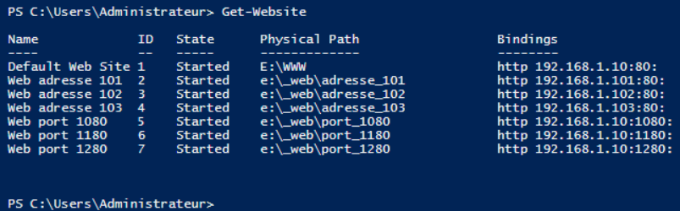

**Voici la commande pour afficher des informations sur le site "Web adresse 103"**

**Get-Website –Name "Web adresse 103"**

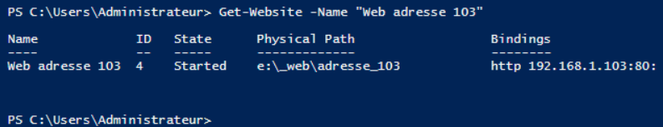

**Voici la commande pour arrêter un site web**

**Stop-Website –Name "Web adresse 103"**

**Voici la commande pour démarrer un site web**

**Start-Website –Name "Web adresse 103"**